

รายงานผลการปฏิบัติราชการ

งานป้องกันปราบปราม
สภ.เมืองนครสวรรค์

ประจำปีงบประมาณ 2568

เดือน พฤศจิกายน 2567
งานป้องกันปราบปราม เดือน พฤศจิกายน 2567
วันที่ 1 พ.ย.2567 เวลา 08.00 น. ภายใต้การอำนวยการสั่งการของ พ.ต.อ.เสฎฐวุฒิ รอดจันทร์ ผกก.สภ.เมืองนครสวรรค์ มอบหมายให้ พ.ต.ท.พิสุทธิ์ รุ่งกลิ่น รอง ผกก.ป.สภ.เมืองนครสวรรค์ ดำเนินการขับเคลื่อนงานป้องกันปราบปรามอาชญากรรมและงานมวลชนสัมพันธ์ ในพื้นที่ จึงให้ พ.ต.ต.ณรกร เหล่าเมือง สวป.(ชส.) สภ.เมืองนครสวรรค์ พร้อมชุดปกิบัติการสายตรวจชุดที่ 1 เข้าร่วมการฝึกและเป็นวิทยากรการฝึก บรรยายสาธิตการใช้อุปกรณ์ไม้ง่าม เพื่อให้ความรู้ แก่ผู้นำชุมชน กำนัน ผู้ใหญ่บ้าน ณ ห้องประชุมมหาวิทยาลัยเจ้าพระยา
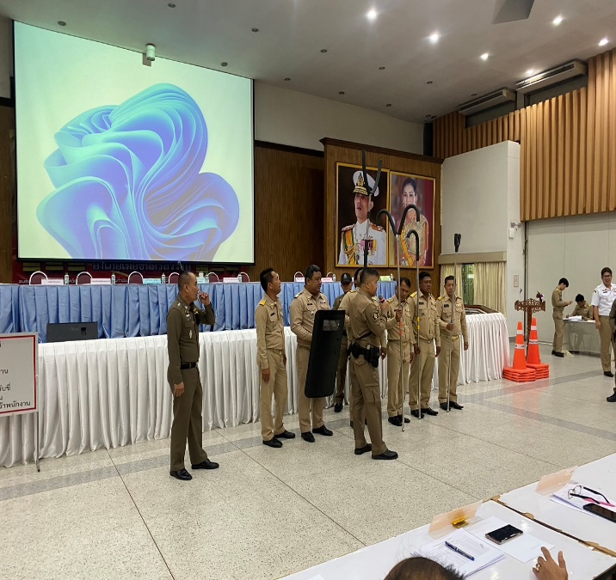
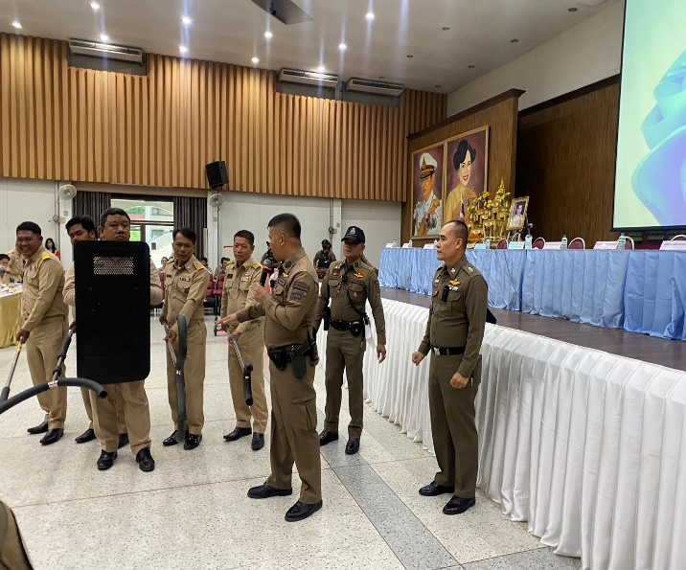
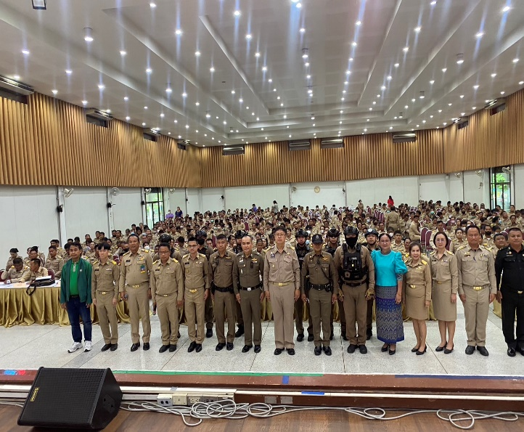
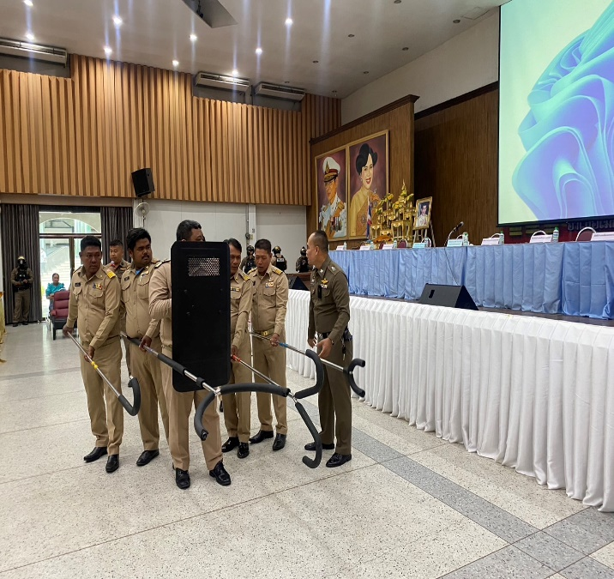

วันที่ 17 พ.ย.67 เวลา 08.00 น. ร.ต.อ.สงวน ดีอาจ รอง สว.(ป.) สภ.เมืองนครสวรรค์ ร่วมกิจกรรมเสริมสร้างจิตสำนึกการอยู่รวมกันด้วยรอยยิ้ม ระหว่างเพื่อนๆ รุ่นพี่ รุ่นน้อง เพื่อลดปัญหาการทะเลาะวิวาท ในสถานศึกษา ณ วิทยาลัยเมคนิคนครสวรรค์ ต.นครสวรรค์ตก อ.เมืองนครสวรรค์ จว.นครสวรรค์
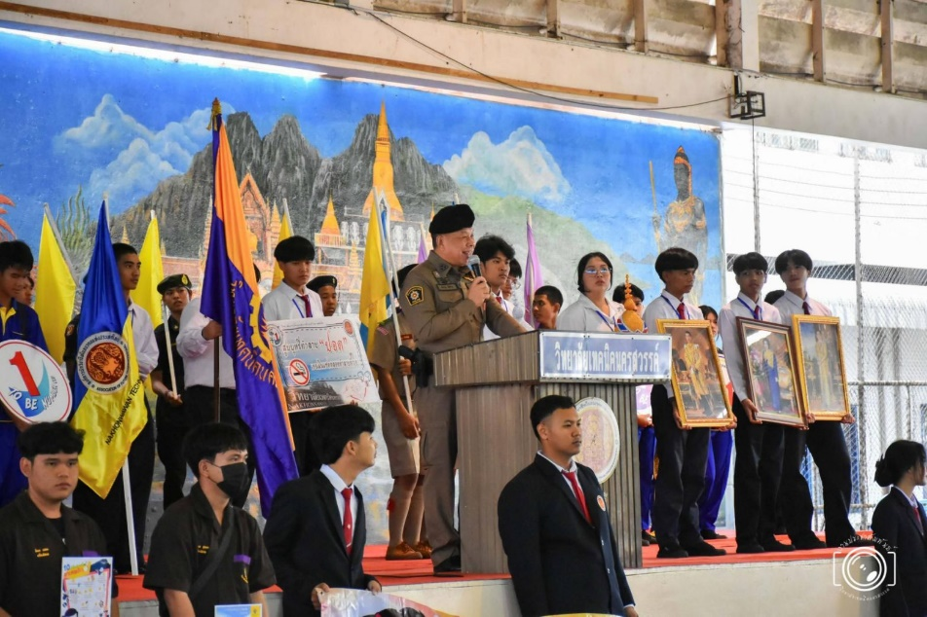

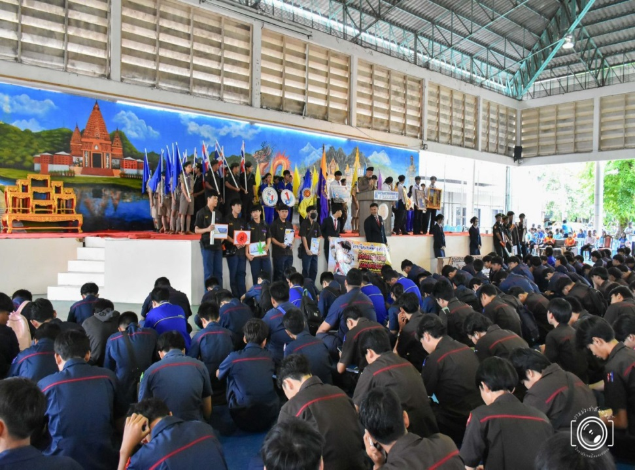

วันที่ ๒๐ พ.ย.๖๗
เรียกแถวสายตรวจ รถจักรยานยนต์ ชุดที่ ๓ ประกอบด้วย
สายตรวจรถยนต์ ๒ นาย
สายตรวจรถ จยย. ๖ สาย ๑๒ นาย รวม ๑๔ นาย ชี้แจงมอบหมายภารกิจดังนี้
๑.ตรวจสอบอาวุธปืน อุปกรณ์ปฏิบัติหน้าที่เครื่องแต่งกาย เสื้อเกราะ กฎแห่งความปลอดภัย ข้อกฎหมาย ทบทวนยุทธวิธี
๒.ปรากฎกายให้เห็นเด่นชัดและป้องกันเหตุ ธนาคารร้านทอง ห้างสรรพสินค้า จุดเสี่ยง จุดล่อแหลม จุดตรวจ QR-CODE
๓.กวดขันจับกุมความผิด ตาม พ.ร.บ.ต่างๆ และปฏิบัติหน้าที่ด้วยความซื่อสัตย์สุจริต
๔.เดินทางไประงับเหตุโดยเร็ว ภายในเวลาที่ ตร.กำหนด ดำรงการสื่อสารได้ตลอดเวลา ใช้หลักยุทธวิธีและกฎความปลอดภัยของตำรวจ(NEWHALL)
๕.ให้ปฏิบัติตาม พ.ร.บ.ป้องกันและปรามการทรมานและการกระทำให้บุคคลสูญหาย พ.ศ.๒๕๖๕
๖.ปฏิบัติตามคำสั่งผู้บังคับบัญชา​อย่างเคร่งครัด
